1. Explica las diferencias básicas entre: GameObject, Componente, escena y Script.

- Un GameObject :Es cualquier elemento de Unity que encontramos dentro de una escena.

- Un Componente: Es cada una de las cualidades o propiedades que tiene cada GameObject,todos tienen una en común llamada “Transfom”, pero ademas tienen otras añadidas por defecto incluso pueden añadirse más, dándole a estos diferentes propiedades.

- Una Escena: Es la contenedora de GameObject y donde transcurre o se efectúan los cambios sobre estos gracias a los Script, un proyecto puede contener a su vez varias escenas y cada una de estas infinidad de GameObjects.

- Un Script: Da vida a la Escena,es decir realiza cambios sobre (los GameObject)
como su posición,tamaño”Transform”, u otros componentes que caracterizan a cada uno de los GameObject.

2. Enumera y comenta los cincos tipos de objetos primitivos con los que cuenta Unity.

- Cube.
- Sphere.
- Capsule.
- Cylindre.
- Quad.

Cada uno de estos simula una figura en el caso 3D(Cubo,Esfera,Capsula,Cilindro,Especie de cuadrado en 2D),respectivamente.
Todos tienen en común componente llamado Transform en el cual encontramos varios campos entre ellos, la posición donde se encuentra, la rotación del objeto y el tamaño o escala de este.
Pero ademas cada uno de ello puede incorporar nuevos componentes con diversos campos cada uno de ellos, como es los BoxColider o Mesh Renderer, entre otros.

3. Haz una captura de pantalla del entorno de Unity y explica el uso de cada ventana del entorno de desarrollo. Comenta también, los datos que aparecen en la barra de título al abrir un proyecto Unity.

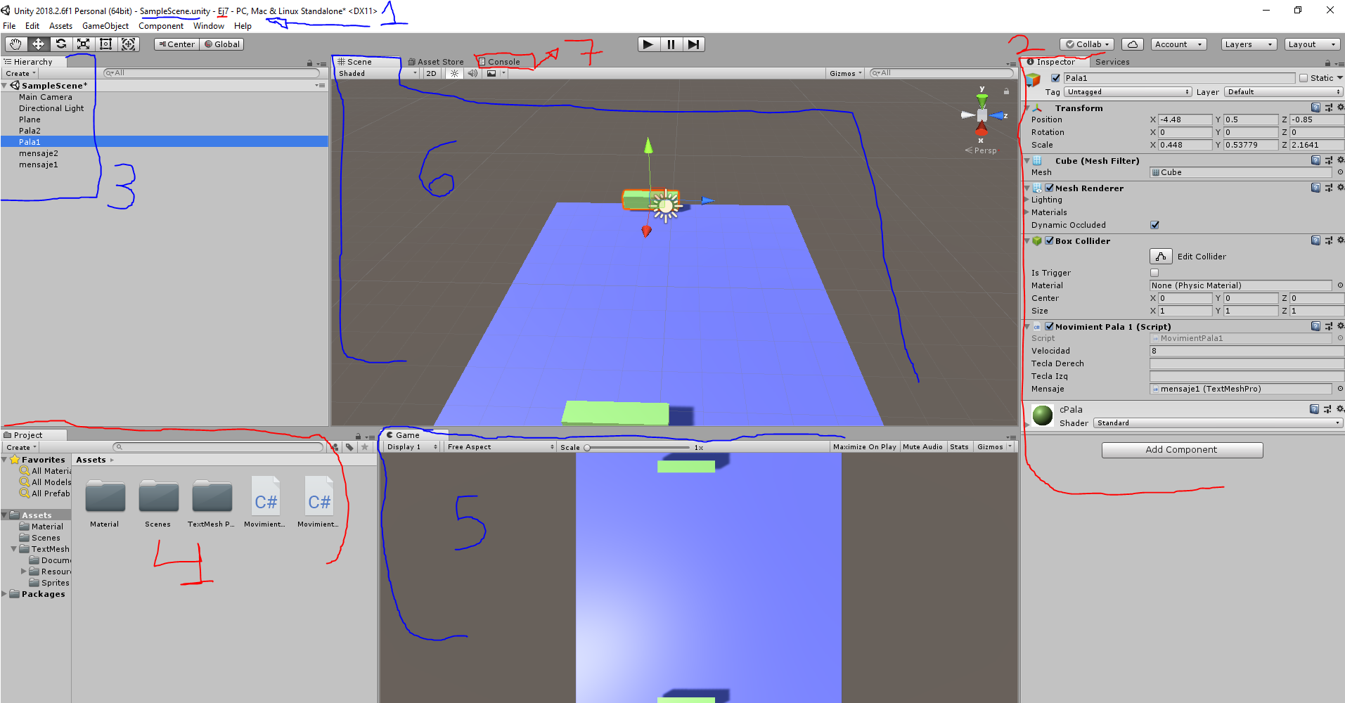
- Datos de barra de titulo → En esta se nos muestra información en primer lugar ,sobre el nombre de la escena en la que estamos trabajando,guion y el nombre de nuestro proyecto. justo antes de esta aparecerá si este proyecto se compilara para 64 o 32bitsy justo al final de esta barra de titulo para el tipo de plataforma que se compilara(normalmente en nuestro caso PC,MAC&Linux).
- Inspector→ En esta ventana podremos ver los diferentes componentes de el GameObject selecionado en la siguiente ventana que explicaremos Hierarchy o “jerarquía”.
- Hierarchy/Jerarquía→ Ventana que nos muestra el árbol de jerarquía de cada uno de los GameObject que vamos implementando a la escena.
- Project→ Es el árbol de directorios de nuestro proyecto, en el veremos todos los directorios y ficheros que iremos creando en nuestro proyecto manual y automáticamente a lo largo de su desarrollo.
- Game→ Esta ventana simula la vista del jugador cuando el juego se desenvuelve por la escena que estamos tratando.
- Scene→ Escena o contenedor de GameObject, en esta es donde crearemos nuestro niveles/pantallas,es decir nuestro lienzo.
- Console→ En esta ventana, se nos mostrara tanto los errores de nuestro proyecto a la hora de compilar Script como al ejecutarlo, así como mensaje que hayamos querido enviar a la consola para depurar.

5. Entra en la opción Preferencessobre la configuración de las preferencias del entorno y configura el proyecto actual para editar los script en MonoDevelop y generar un proyecto para PC de 64 bits. Genera el ejecutable y repasa los ficheros creados. Ejecútalo en tu PC.Comenta si está disponible la opción para crear un APK para Android, y en su caso, como se solucionaría.

Los archivos creados al generar un ejecutable son los siguientes:
